CLASE 2.1

Ítem 1.2

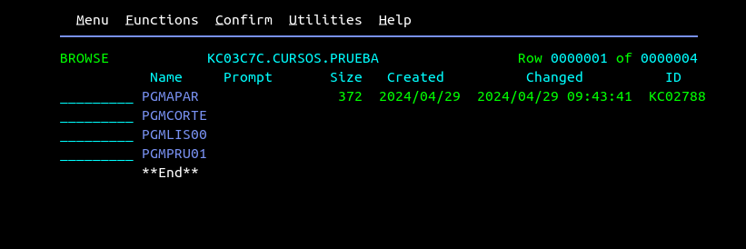

Ítem 1.3

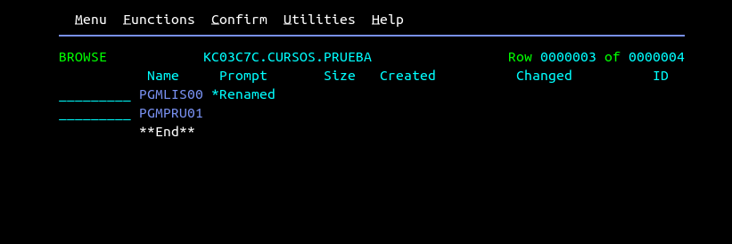
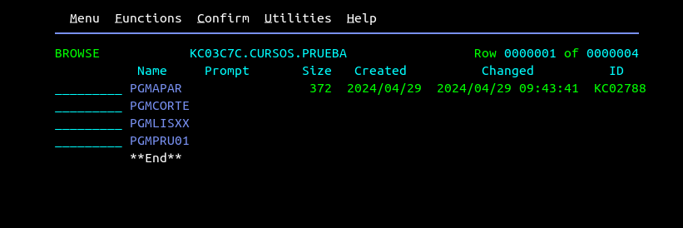

Ítem 1.4

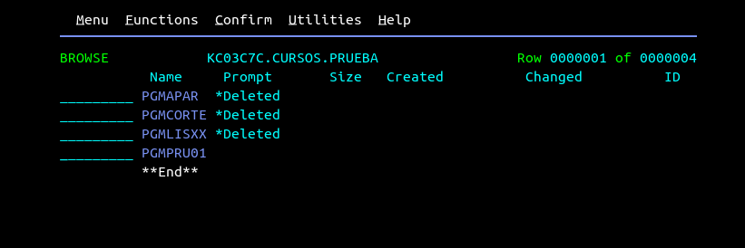
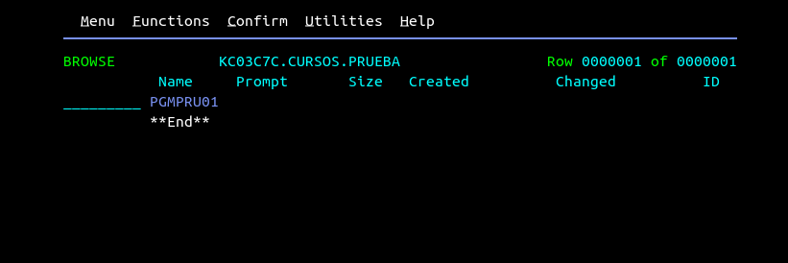

CLASE 2.2

Ítem 1.1

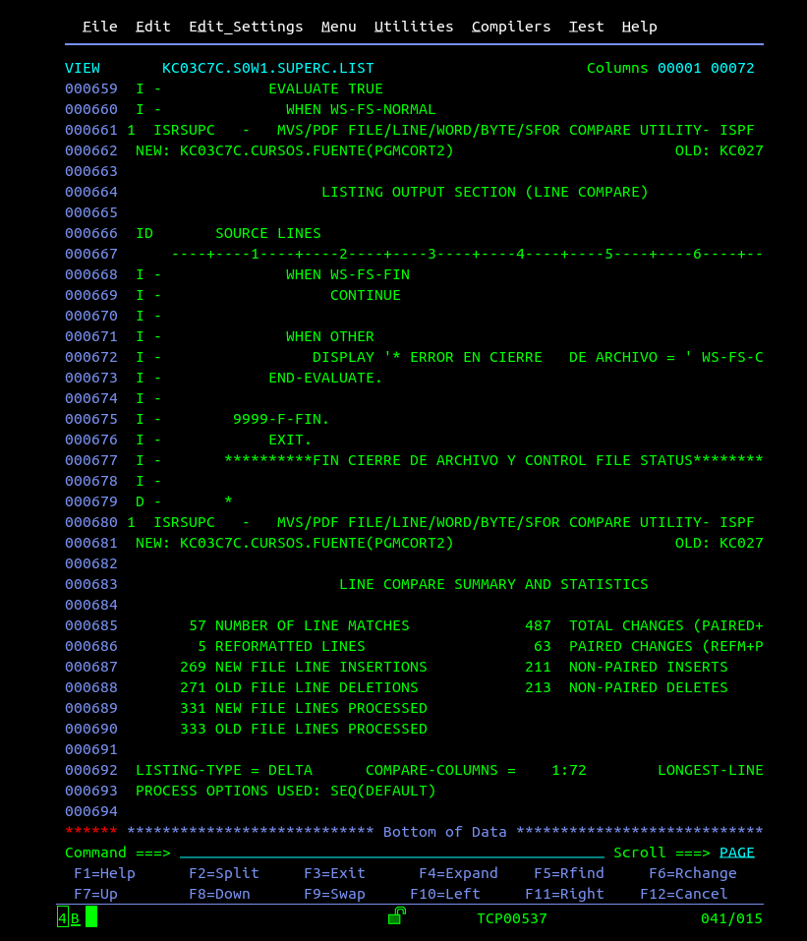

Ítem 1.2 y 1.3

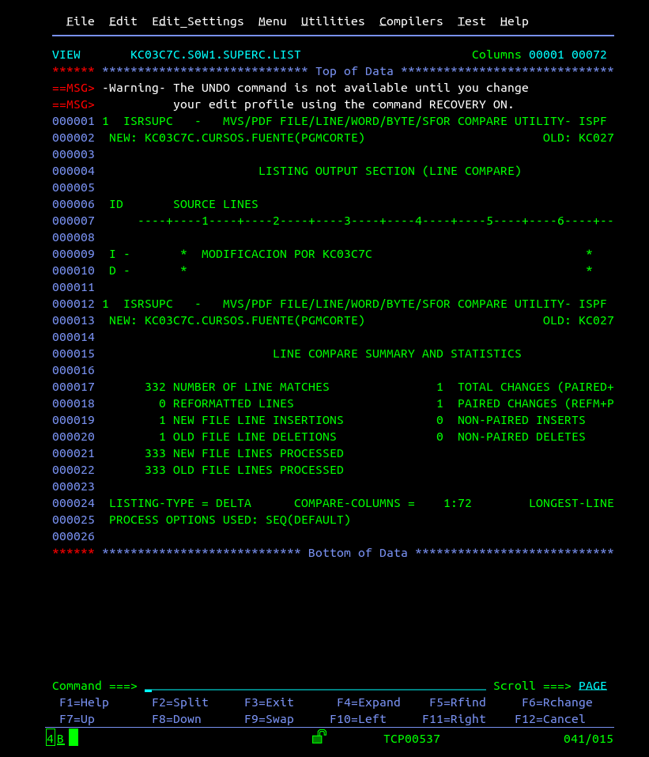

Se modifico la linea 9, ver que indica la inserción. Por ende para Modificar si o si hay que Editar.

Ítem 1.4

Se compara con el mismo archivo de la misma biblioteca después de su modificación y se ve que no hay diferencias.

